Splash Wrap: Hormuz, Hamburg và những bóng ma của thời kỳ bùng nổ trước đây
Splash
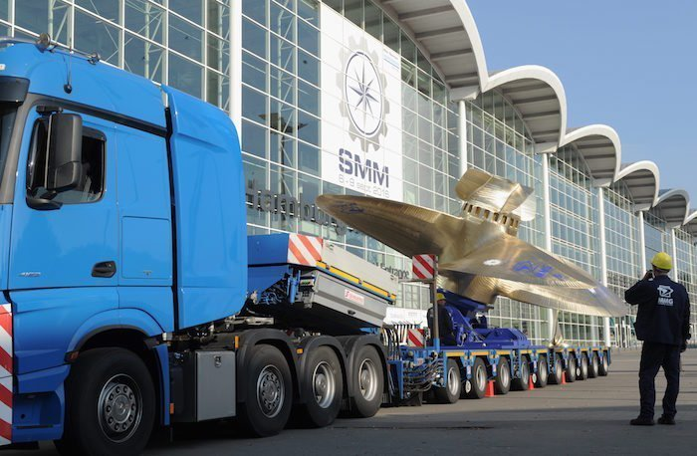
Cuộc chiến xung quanh eo biển Hormuz trong tuần này đã bước sang một giai đoạn ngày càng nguy hiểm, với các vụ đối đầu “tàu chở dầu đổi tàu chở dầu”. Mỹ đã tấn công các tàu chở dầu thuộc sở hữu nhà nước Iran để trả đũa các cuộc tấn công nhằm vào tàu thương mại, trong khi một tàu VLCC chở đầy hàng đang bị bỏ lại trong tình trạng nghiêng nguy hiểm ở ngoài khơi Oman.
SMM, triển lãm hàng hải lớn nhất châu Âu, đã chiếm lĩnh nhiều tiêu đề trong tuần. Triển lãm diễn ra từ 1 đến 3 tháng 9 tại chín khu triển lãm khổng lồ ở Hamburg, tạo nên một tuần bận rộn đối với SplashTech, chuyên trang vừa xuất bản số tạp chí đầu tiên, với mục tiêu trở thành “cẩm nang công nghệ hàng hải” thường niên của ngành vận tải biển. Một trong những bài viết đáng chú ý của SplashTech đề cập đến khảo sát mới của Inmarsat Maritime, cho thấy hỏng hóc máy móc đã trở thành nguyên nhân lớn nhất gây ra các sự cố hàng hải, chiếm khoảng 60% số trường hợp được phân tích.
Một diễn biến quan trọng khác được SplashTech đưa tin là hệ thống định vị mới của Q-CTRL, sử dụng công nghệ đo trọng lực lượng tử để phát hiện những biến thiên cực nhỏ trong trường trọng lực của Trái đất, sau đó đối chiếu chúng với các bản đồ trọng lực đã biết. Nhờ đó, tàu có thể xác định vị trí mà không cần phụ thuộc vào GPS.
Trong một cuộc thử nghiệm gần đây tại Biển San Hô (Coral Sea), công ty Australia này đã trình diễn công nghệ trên biển và có thể xác định được vị trí tàu với độ chính xác khoảng 1 hải lý, trong khi tàu hoạt động tự động trong điều kiện biển động mà không cần thiết bị ổn định chuyên dụng. Ý nghĩa quan trọng nhất của công nghệ này nằm ở khả năng chống chịu và duy trì hoạt động. Khi tình trạng gây nhiễu (jamming) và giả mạo tín hiệu GPS (spoofing) ngày càng lan rộng tại các khu vực xung đột và những tuyến hàng hải chiến lược, công nghệ định vị lượng tử cuối cùng có thể cung cấp cho tàu một hệ thống định vị độc lập, bản thân hệ thống này không thể bị gây nhiễu hoặc giả mạo theo cách của GPS.
Trong cuộc phỏng vấn Maritime CEO tuần này là Can Besev, người đứng đầu Suzun Marine Fuels tại Gibraltar. Ông đang áp dụng một cách tiếp cận khá khác thường đối với hoạt động kinh doanh nhiên liệu hàng hải, trong đó đưa phúc lợi thuyền viên trực tiếp vào các điều khoản thương mại và dành quyền từ chối cung cấp dịch vụ cho những tàu có liên quan đến nợ lương, lao động cưỡng bức hoặc điều kiện làm việc kém trên tàu. Ông đang cố gắng thuyết phục các doanh nghiệp khác áp dụng xu hướng này.
Trong khi đó, tại Splash Ports, cuộc phỏng vấn đáng chú ý nhất trong tuần là với Olaf Merk. Hơn một thập kỷ sau khi cảnh báo rằng tàu siêu lớn (mega-ships) sẽ khiến các cảng phải gánh chịu chi phí cao hơn và trở nên dễ tổn thương hơn, Merk, đến từ Diễn đàn Giao thông Vận tải Quốc tế thuộc OECD, cho rằng ngành cảng vẫn đang theo đuổi một mô hình lỗi thời, được xây dựng cho một thời kỳ khác.
Tuần này đã xuất hiện một tập hợp khá đặc biệt những “tiếng vọng” từ chu kỳ siêu tăng trưởng (supercycle) trước đây của ngành vận tải biển. Kang Duk-soo, kiến trúc sư của đế chế STX, đã quay trở lại lĩnh vực đóng tàu; công suất đóng tàu nhàn rỗi tại châu Á đang được đưa trở lại hoạt động; thu nhập của tàu Capesize đã vượt 50.000 USD/ngày, trong khi cước tàu chở dầu vẫn ở mức cao chưa từng thấy.
--------------------------------------------

